22.05.2025 |  | № 0031/01-07
О включении объекта культурного наследия регионального значения «Начальное городское училище в память 18 февраля 1905 года», 1905 г., в единый государственный реестр объектов культурного наследия (памятников истории и культуры) народов Российской Федерации, об утверждении границ его территории и предмета охраны (г. Томск, Ключевской проезд, 27 угол Ново-Киевская улица, 24)

В соответствии с пунктом 5 статьи 3.1. и статьей 18 Федерального закона от 25.06.2002 № 73-ФЗ «Об объектах культурного наследия (памятниках истории и культуры) народов Российской Федерации», статьей 9 Закона Томской области от 06.09.2016 № 98-ОЗ «Об объектах культурного наследия (памятника истории и культуры) Томской области», подпунктом «ц» подпункта 8 пункта 9 Положения о Комитете по охране объектов культурного наследия Томской области, утвержденного постановлением Губернатора Томской области от 29.04.2016 № 37, на основании положительного заключения государственной историко-культурной экспертизы документов, обосновывающих включение выявленного объекта культурного наследия в единый государственного реестр объектов культурного наследия (памятников истории и культуры) народов Российской Федерации от 22.04.2025, в целях обеспечения сохранности объекта
ПРИКАЗЫВАЮ:
- Включить выявленный объект культурного наследия «Начальное городское училище в память 18 февраля 1905 года», 1905 г., расположенный по адресу: Томская область, г. Томск, Ключевской проезд, 27 угол Ново-Киевская улица, 24, в единый государственный реестр объектов культурного наследия (памятников истории и культуры) народов Российской Федерации в качестве объекта культурного наследия регионального значения.
- Утвердить границы территории объекта культурного наследия регионального значения согласно приложению № 1 к настоящему приказу.
- Установить особый режим использования земельных участков в границах территории объекта культурного наследия регионального значения в соответствии со статьей 5.1 Федерального закона от 25.06.2002 № 73-ФЗ «Об объектах культурного наследия (памятниках истории и культуры) народов Российской Федерации».
- Утвердить предмет охраны объекта культурного наследия регионального значения согласно приложению № 2 к настоящему приказу.
- Исключить из списка выявленных объектов культурного наследия, расположенных на территории Томской области, объект, включенный приказом Комитета по охране объектов культурного наследия Томской области от 06.04.2023 № 0035/01-07 «О включении в перечень выявленных объектов культурного наследия объекта «Начальное городское училище в память 18 февраля 1905 года», 1905 г., расположенного по адресу: г. Томск, Ключевской проезд, 27 угол Ново-Киевская улица, 24».
- Контроль за исполнением настоящего приказа возложить на председателя Комитета по охране объектов культурного наследия Томской области.

Председатель комитета |  | Е.В. Перетягина

Ю.С. Матвеева
Приложение № 1
к приказу Комитета по охране объектов культурного наследия Томской области
от 22.05.2025 № 0031/01-07

Графическое описание местоположения границ территории
объекта культурного наследия регионального значения

«Начальное городское училище в память 18 февраля 1905 года», 1905 г.
(наименование объекта, местоположение границы которого описано (далее - объект))

Сведения об объекте
№ п/п | Характеристики объекта | Описание характеристик
1 | 2 | 3
1 | Местоположение объекта | Томская область, г. Томск, Ключевской проезд, 27 угол Ново-Киевская улица, 24
2 | Площадь объекта +/- величина погрешности определения площади  (Р +/- Дельта Р) | 1274,0 ± 1 кв. м.
3 | Иные характеристики объекта

Сведения о местоположении границ объекта
1. Система координат МСК-70
2. Сведения о характерных точках границ объекта
Обозначение характерных точек границ | Координаты, м |  | Метод определения координат характерной точки | Средняя квадратическая погрешность положения характерной точки (Mt), м | Описание обозначения точки на местности (при наличии)
Обозначение характерных точек границ | X | Y | Метод определения координат характерной точки |  | Описание обозначения точки на местности (при наличии)
1 | 2 | 3 | 4 | 5 | 6
1 | 351028.12 | 4326587.78 | Картометрический | 0.01 | -
2 | 351061.54 | 4326587.83 | Картометрический | 0.01 | -
3 | 351063.52 | 4326625.79 | Картометрический | 0.01 | -
4 | 351057.45 | 4326625.38 | Картометрический | 0.01 | -
5 | 351050.03 | 4326624.94 | Картометрический | 0.01 | -
6 | 351028.77 | 4326625.27 | Картометрический | 0.01 | -
1 | 351028.12 | 4326587.78 | Картометрический | 0.01 | -

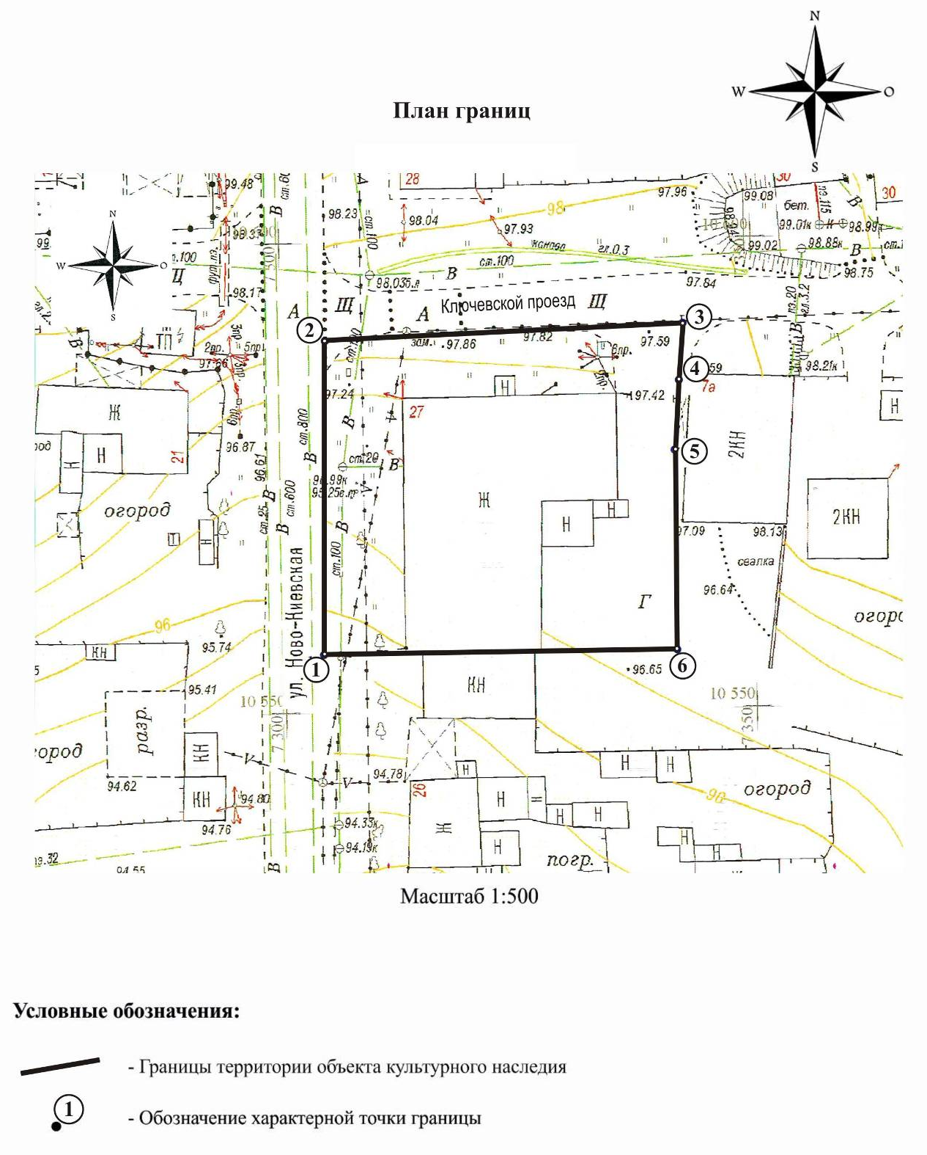

Текстовое описание местоположения границ территории объекта

Прохождение границы |  | Описание прохождения границы
от точки | до точки | Описание прохождения границы
1 | 2 | 3
1 | 2 | в направлении на северо-запад на расстоянии 33,42 м.
2 | 3 | в направлении на северо-восток на расстояние 38, 01 м.
3 | 4 | в направлении на юго-запад на расстоянии 6.09 м.
4 | 5 | в направлении на юго-запад на расстоянии 7.44 м.
5 | 6 | в направлении на юг на расстоянии 21.25 м.
6 | 1 | в направлении на запад на расстоянии 37.50 м.

Приложение № 2
к приказу Комитета по охране объектов культурного наследия Томской области
от 22.05.2025 № 0031/01-07

Предмет охраны объекта культурного наследия регионального значения
«Начальное городское училище в память 18 февраля 1905 года», 1905 г., по адресу: Томская область, г. Томск, Ключевской проезд, 27 угол Ново-Киевская улица, 24

- Градостроительные характеристики:
  - Расположение здания в угловой северо-западной части квартала главным западным фасадом по красной линии улицы Ново-Киевской, северным – по красной линии Ключевского проезда, формирует строчку застройки улиц.
  - Габаритные размеры здания и его силуэт, акцентированный двумя щипцами со шпилями.
  - Секторы и направления видовых раскрытий здания при его восприятии с ул. Ново-Киевской, Ключевского проезда и с дворовой территории усадьбы.
- Объёмно-пространственная композиция здания на дату строительства 1905 г.: здание одноэтажное деревянное без подвала с Г-образной формой плана на высоком каменном цоколе с более низкой по высоте северо-восточной частью дома. Высотные отметки по венчающему карнизу основного объёма здания и его северо-восточной части.
- Крыша на дату сохранившихся элементов: её конфигурация (вальмовая с двумя щипцами по западному фасаду), габаритные размеры и высотные отметки по коньку крыши всех объёмов здания и щипцов. Характер кровельного покрытия листовой металл с фальцовкой и окраской. Слуховое окно под двухскатной крышей с профильным карнизом, расположенное на восточном скате крыши выступающего объёма. Местоположение водосточных труб.
- Композиция и архитектурно-художественное оформление фасадов здания на дату строительства 1905 г.:
  - Главный западный фасад симметричной композиции в 12 осей оконных проёмов с композиционными акцентами боковых частей (в 3 оси окон) двумя треугольными щипцами. Южный фасад основного объёма асимметричной композиции в 3 оси окон. Северный фасад асимметричной композиции решён по основному объёму в 5 осей проёмов, по более низкой правой части – в 3 оси проёмов. Восточный фасад выступающего объёма в 3 оси проёмов. Исторический вид и композиция дворовых фасадов.
  - Местоположение, габаритные размеры и форма оконных проёмов. Оконные проёмы прямоугольной формы, на основном объёме более высокие. Исторические габаритные размеры всех оконных проёмов.
  - Местоположение, габаритные размеры и форма основных входов: дверной проём, расположенный по 5-й оси проёмов северного фасада. Местоположение дверных проёмов исторических входов в здание.
  - Подлинные элементы декоративного оформления фасадов, включая материал (дерево), габаритные размеры, рисунок и технику исполнения резьбы. Венчающий карниз профильный большого выноса. Фриз с обшивкой из горизонтальных досок. Обшивка фриза главного западного фасада с вырезанной на ней и окрашенной надписью: «УЧИЛИЩЕ ВЪ ПАМЯТЬ 18 февраля 1905 года». Треугольные щипцы главного фасада с профильным карнизом, обшивкой тимпанов вертикальными профильными досками, фигурными шпилями с резной «гирькой» на свесе, поперечной затяжкой и декором из пропильной резьбы на боковинах шпиля. Наличники окон двух видов: прямоугольные с профильным карнизом и фигурным резным навершием и наличники с треугольной на «плечиках» формой лобовой доски, оформленные профильным карнизом и элементами декора геометрической формы. Нижняя доска наличников с фигурной срезкой грани и широким многопрофильным карнизом. Декор боковин наличников из плоских резных накладных деталей в виде стилизованных колонок. Пилястры, расположенные на западном фасаде по осям свесов щипцов и на северо-западном и юго-западном углах здания и их декор: профильные карнизы в навершии и в уровне базы, плоские резные накладные детали в виде стилизованных колонок. Фартук на выступе цоколя из горизонтальных досок, уложенных «внахлёст».
  - Виды отделки фасадной поверхности на дату строительства здания 1905 г.: бревенчатые стены без окраски, элементы фасадного декора (карниз, наличники) с окрашенной поверхностью, цоколь из красного кирпича в нижней части из бутового камня без отделки.
- Заполнение дверных и оконных проёмов на дату сохранившихся элементов: исторические деревянные оконные и дверные коробки.
- Пространственно-планировочная структура интерьеров здания в габаритах капитальных конструкций стен и перекрытий на дату строительства здания 1905 г., включая местоположение и габаритные размеры исторических дверных проёмов всех помещений здания. Зальное помещение, расположенное в восточной половине основного объёма здания.
- Конструктивные элементы на дату постройки здания 1905 г.: бутовый фундамент, стены цоколя из красного кирпича в нижней части из бутового камня, стены бревенчатые, рубленые в «лапу» без обшивки, перекрытия деревянные по балкам. Покрытие пола из плах.

Приложение
к Предмету охраны объекта культурного наследия регионального значения, «Начальное городское училище в память 18 февраля 1905 года», 1905 г., по адресу: Томская область., г. Томск, Ключевской проезд, 27 угол Ново-Киевская улица, 24
Фотографические изображения выявленного объекта культурного наследия
Автор снимков: начальник отдела научного учета ОКН (памятников истории и культуры)
ОГАУК «Центр по охране памятников» (Яблонская М.А., 18.02.2025 г.
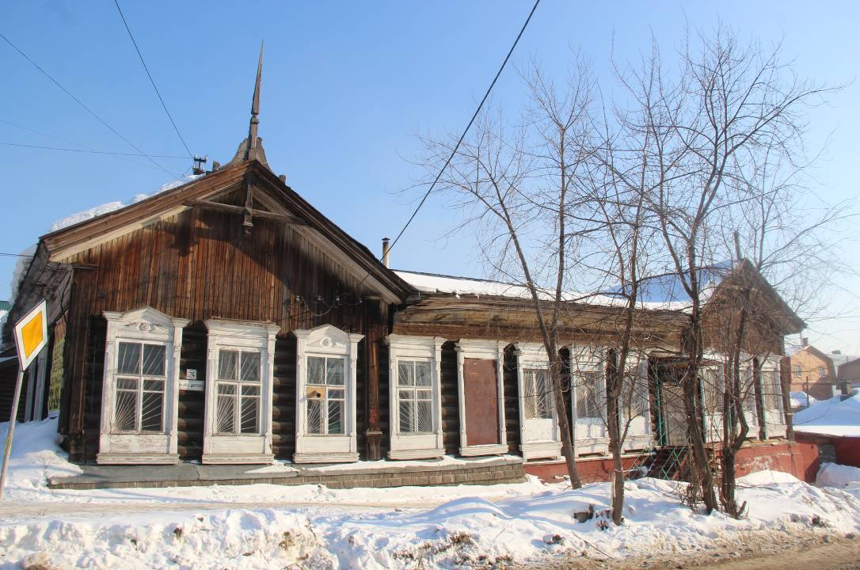
Видовая точка № 1
Главный западный фасад здания, вид с ул. Ново-Киевской

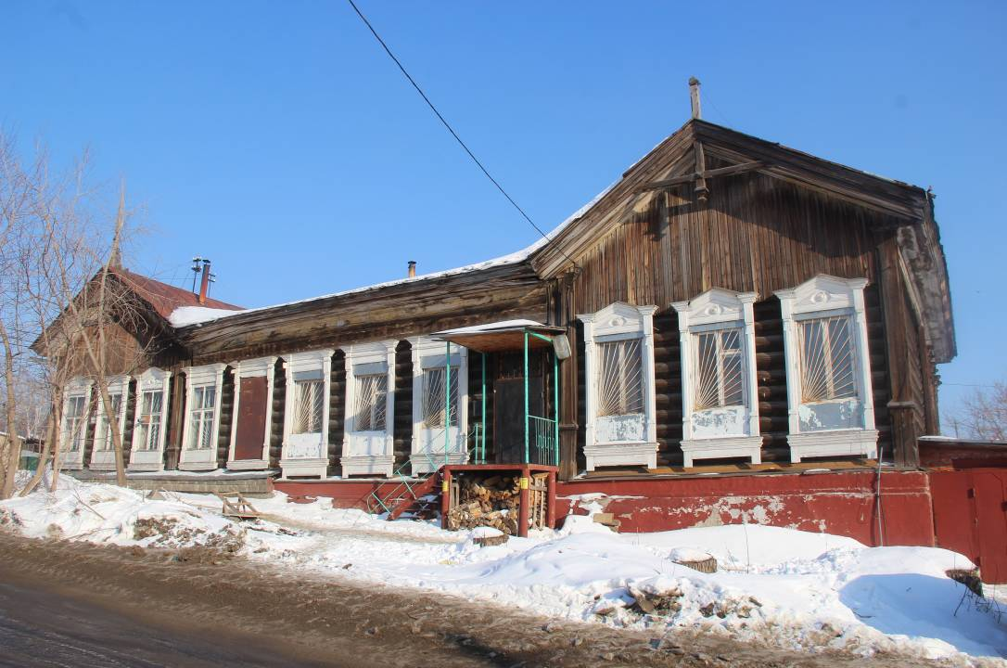
Видовая точка № 2
Главный западный фасад здания
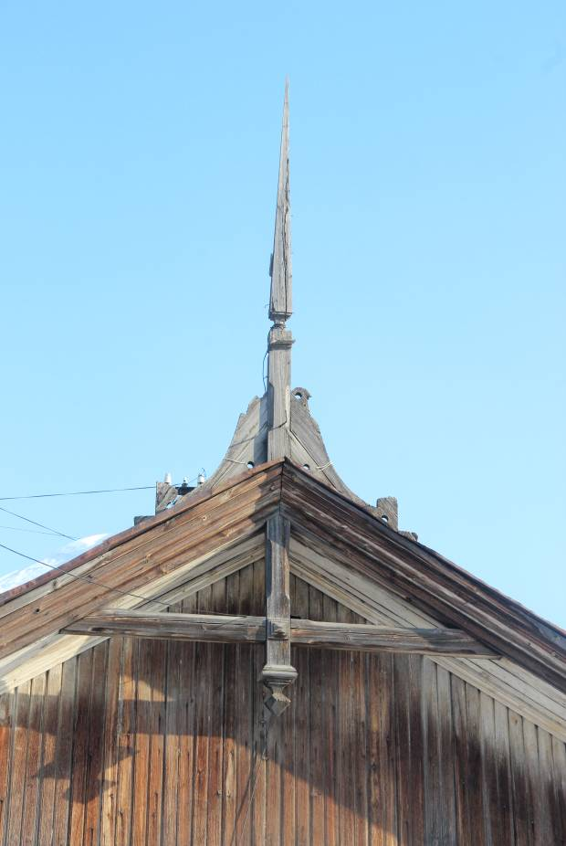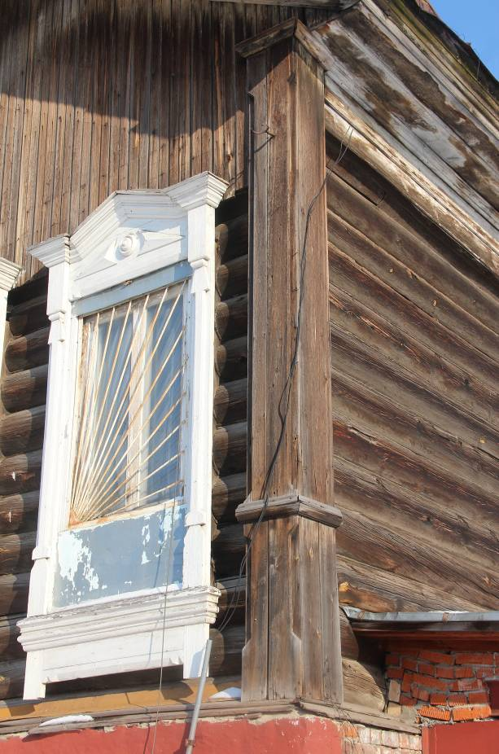
Видовая точка № 3  Шпиль щипца главного фасада | Видовая точка № 4  Угловая пилястра

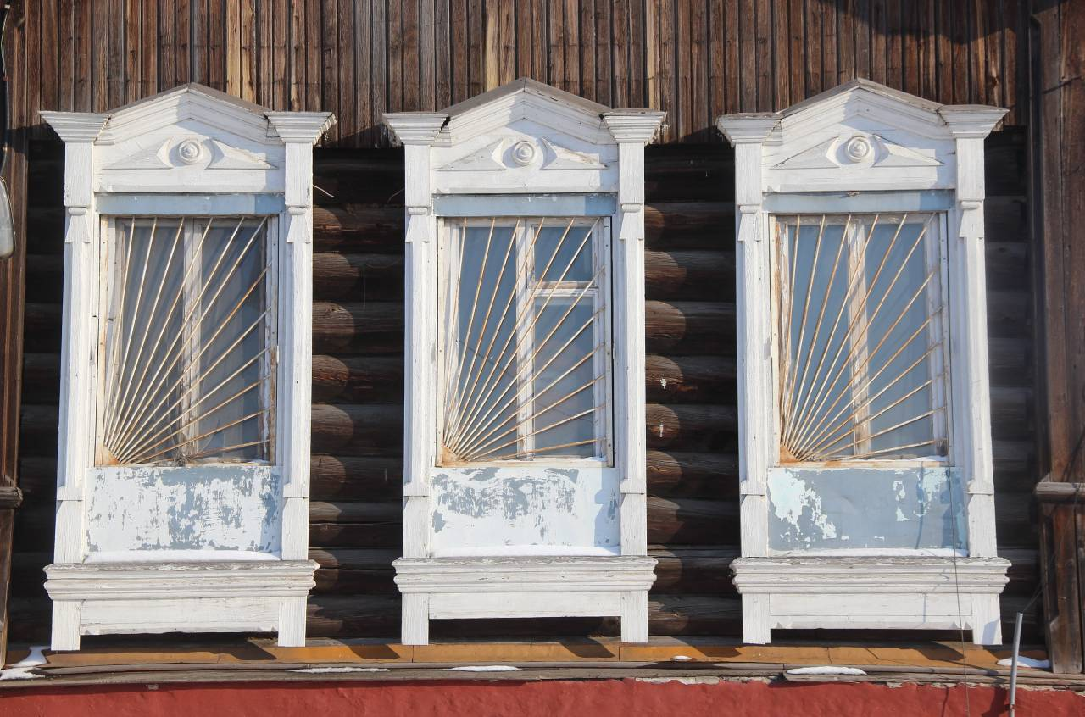
Видовая точка № 5
Наличники окон главного фасада

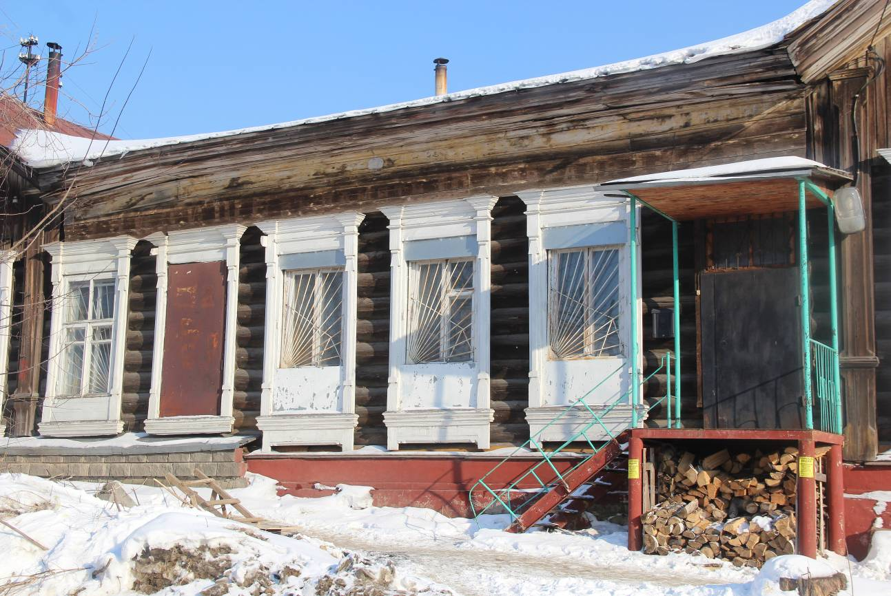
Видовая точка № 6
Фрагмент главного западного фасада

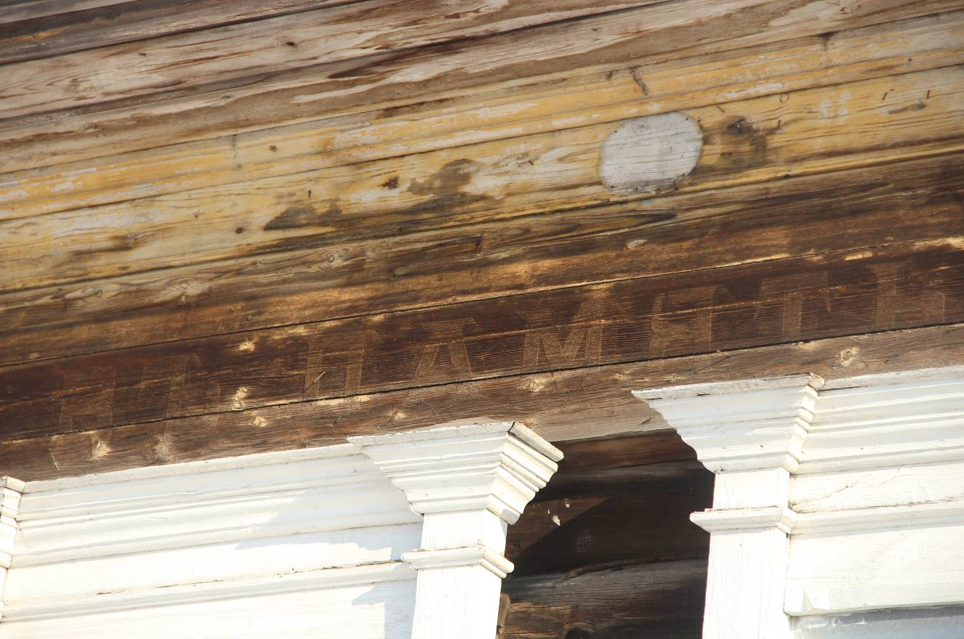
Видовая точка № 7
Фрагмент исторической надписи на фризе главного фасада

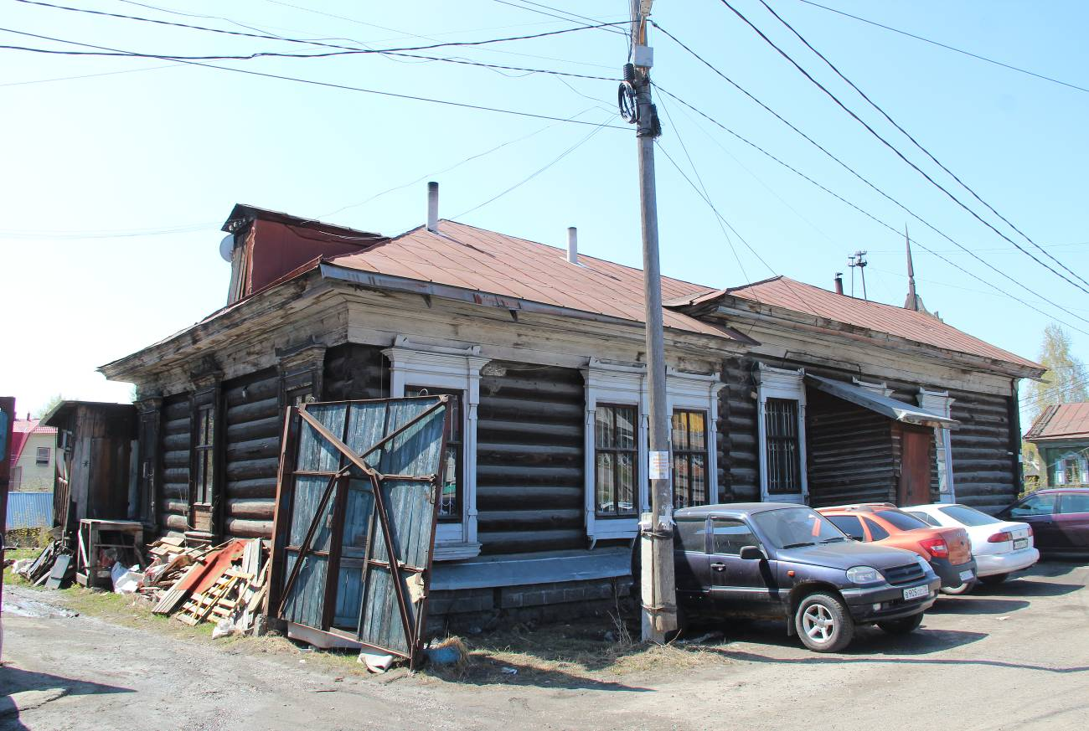
Видовая точка № 8
Общий вид здания со стороны северо-восточного фасада (19.05.2024)

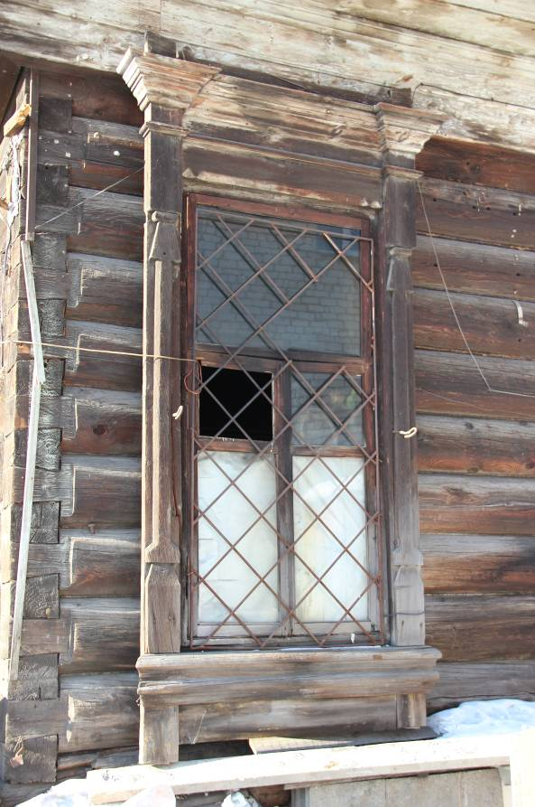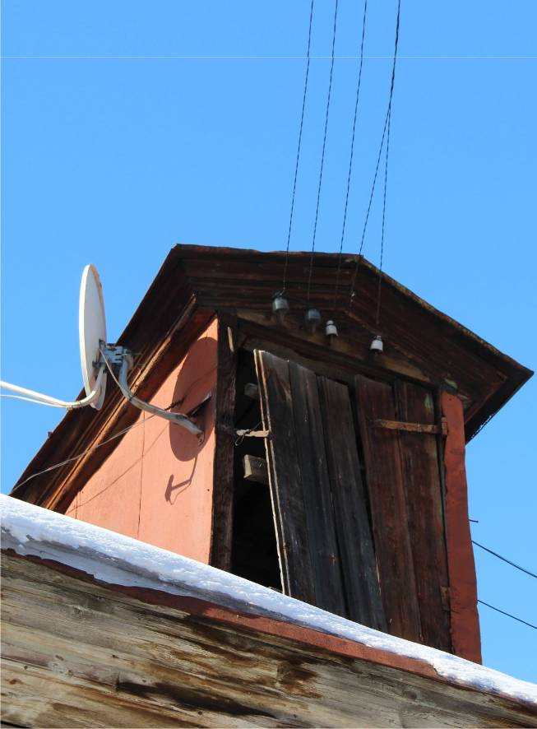
Видовая точка № 9  Историческое окно восточного фасада | Видовая точка № 10  Слуховое окно

Пространственно-планировочная схема здания



